Уважаемые коллеги!
Рады сообщить Вам о поступлении на наш склад новой линейки видеокамер производства Южной Кореи!!!

Цветные Видеокамеры наружной установки:
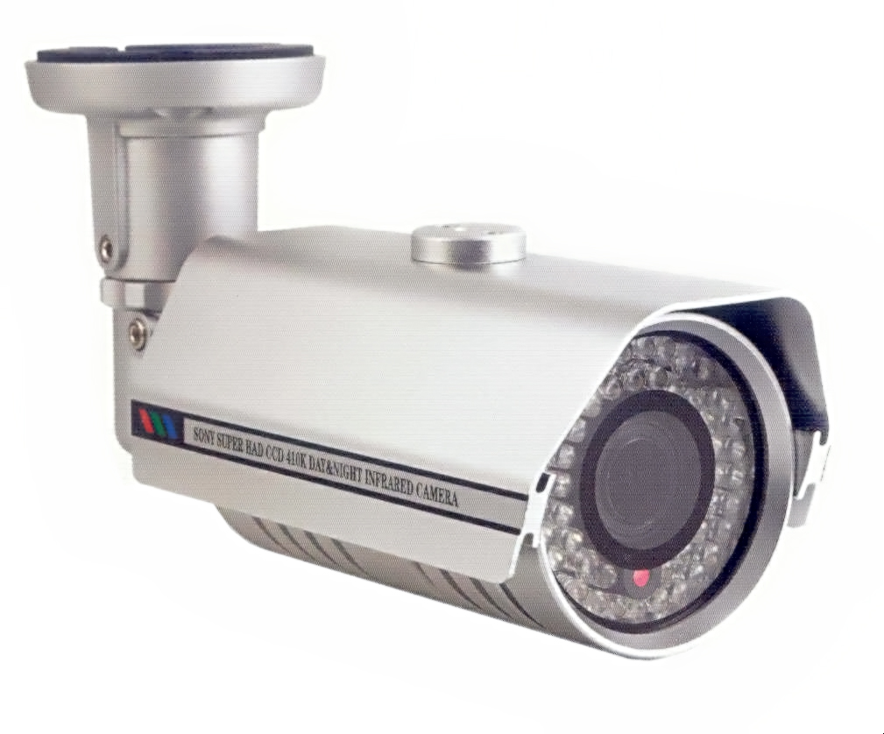 |  | IR 5648V  - ПЗС матрица 1/3", SONY SuperHAD CCD,  - чувствительность 0,5Lux(цвет), 0Lux (ч/б)  - разрешение 530 лин.,  - варифокальный объективы f=4-9mm,  - ик-подсветка 40м (48 LED),  - встроенный детектор движения (маска)  - дополнительный сервисный видеовыход,  - кабель в полости кронштейна,  - внешняя регулировка объективом,  - экранное меню,  - кронштейн, козырек,  - функия День/ночь,  - механический ИК-фильтр  - SDNR, ESC, AGC, BLC, AWB, sens-up, FLK  - Зеркало, негатив,  - Ручная/автоматическая регулировка баланса белого,  - Регулировка цветности, яркости, четкости,  - титры  - DC12V  - S/N<45 dB  - Vp-p 1V
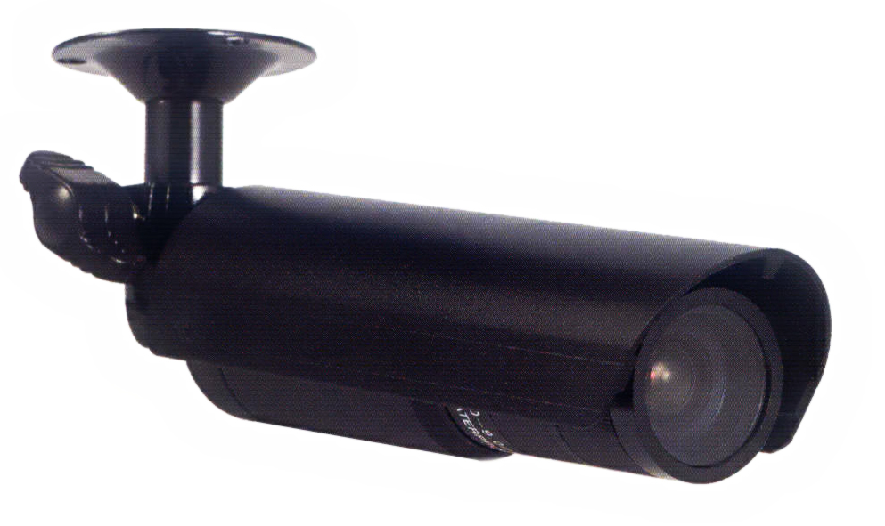 |  | BS 56 E  - ПЗС матрица 1/3", SONY Super HAD CCD,  - чувствительность 0,3 Lux (color)/0,03 lux (BW),  - разрешение 530 лин.,  - варифокальный объективы f=4-9mm,  - наружная регулировка объектива,  - функция День/Ночь  - ESC, BLC, AGC,  - кронштейн, козырек,  - DC12V  - S/N<45 dB  - Vp-p 1V
Цветные видеокамеры внутренней установки:
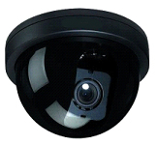 | DO 562V  - ПЗС-матрица 1/3" SONY Super HAD CCD,  - Разрешение 530TVL,  - Чувствительность 0,3Lux в цв./0,03 Lux в ч/б,  - Диаметр корпуса D=140mm,  - варифокальный объективы f=4-9mm,  - встроенный детектор движения (4 зоны, маска),  - дополнительный сервисный видеовыход,  - функция День/Ночь,  - Экранное меню,  - ESC, AGC, BLC,  - Зеркало, негатив,  - Ручная/автоматическая регулировка баланса белого,  - Регулировка положения камеры в трех осях,  - DC12В
DO 562М

- ПЗС-матрица 1/3" SONY Super HAD CCD,
- Разрешение 530TVL,
- Чувствительность 0,3Lux в цв., 0,03 Lux в ч/б,
- Диаметр корпуса D=120mm,
- встроенные объективы f=3,6,
- встроенный детектор движения (4 зоны, маска),
- функция День/Ночь,
- Экранное меню,
- дополнительный сервисный видеовыход,
- ESC, AGC, BLC,
- Зеркало, негатив,
- Ручная/автоматическая регулировка баланса белого,
- Регулировка положения камеры в трех осях,
- DC12В
Видеокамеры без объектива
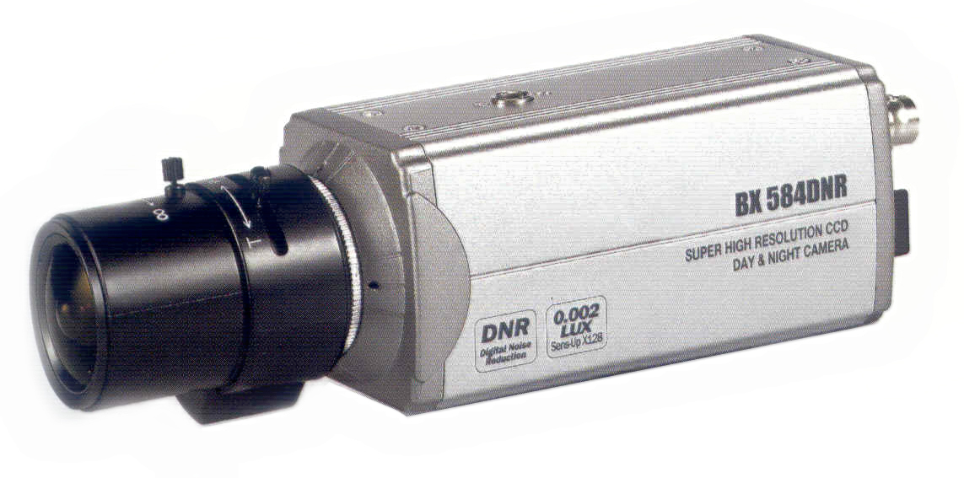 |  |  | BX 584DNR  - ПЗС-матрица 1/3" SONY SuperHAD CCD,  - Разрешение 560TVL,  - Чувствительность 0,3/0,002Lux  - встроенный детектор движения (4 зоны, маска)  - функция День/Ночь  - экранное меню  - ESC, AGC, BLC, SDNR, Sens-up, FLK  - Зеркало, негатив,  - Ручная/автоматическая регулировка баланса белого,  - Титры  - Регулировка цветности, яркости, четкости,  - DC12В

